

Manuale Utente

Esercenti la Maggior Tutela

Compensazione oneri per prelievi fraudolenti

Indice

Indice 2

1. Premessa 3

2. Compilazione modello e caricamento della documentazione ivi richiamata 4

2.1 Gestione Modelli 5

2.1.1 Compilazione nuovo Modello 5

2.2 Gestione Riepilogativi 7

2.2.1 Compilazione nuovo Riepilogativo 7

3. Firma Dichiarazione 9

1. Premessa

Al fine di semplificare le procedure di invio dei dati e di verifica degli stessi, la Cassa ha predisposto per i soggetti Esercenti la Maggior Tutela che intendano partecipare al meccanismo di compensazione degli oneri per morosità per i prelievi fraudolenti relativi alle fatture emesse nel periodo compreso tra il 1° ottobre 2011 ed il 31 dicembre 2012 una modalità di trasmissione on-line.

Il presente documento riassume brevemente i diversi passi della procedura di compilazione ed invio della documentazione per la partecipazione al meccanismo sopracitato.

Il processo si articola nelle macro fasi seguenti:

1. compilazione del modello e caricamento della documentazione ivi richiamata
2. compilazione del riepilogativo
3. firma ed invio della dichiarazione compilata
4. Compilazione modello e caricamento della documentazione ivi richiamata

Le dichiarazioni da rendere a Cassa per la partecipazione al meccanismo dovranno essere fornite tramite il DataEntry, al seguente link:

http://dataentry.ccse.cc/DataEntryElettrico/login.html

L’utente accedendo al link sopra indicato visualizzerà la schermata di seguito riportata.

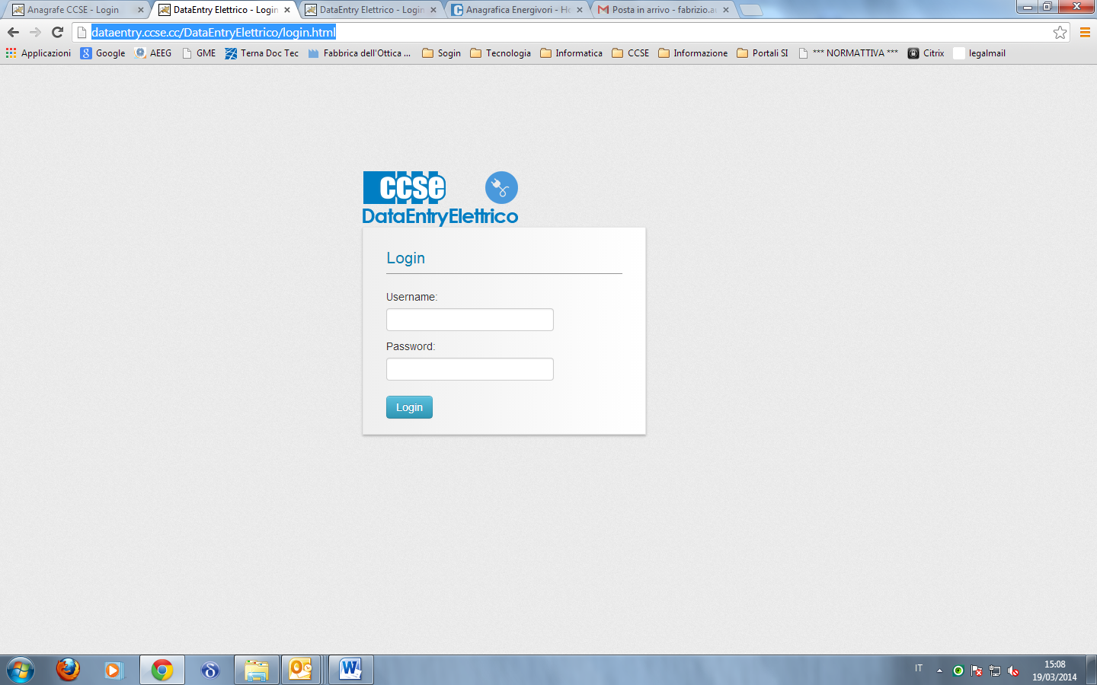

Dopo aver effettuato l’accesso, utilizzando username, ovvero il codice CCSE, e password definiti al termine della fase di registrazione, l’utente si troverà nella “Home”, vedi schermata sotto riportata.

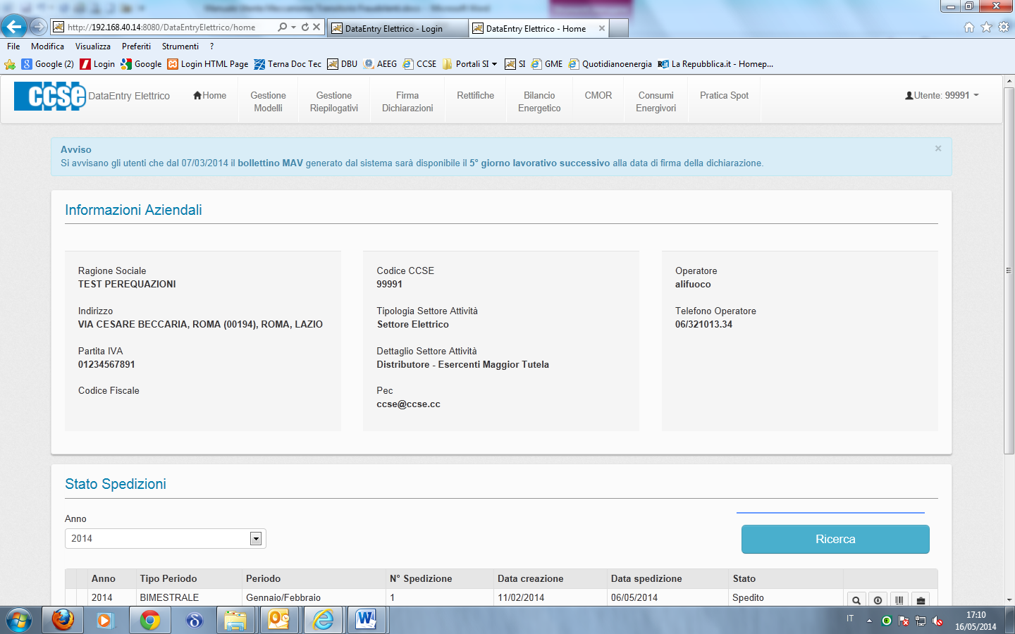

In questa sezione potrà visualizzare le dichiarazioni inviate selezionando l’anno di riferimento ed il tasto *Ricerca*, come mostrato in figura.

## 2.1 Gestione Modelli

Dopo aver selezionato *Gestione Modelli* nella menù in alto, l’utente avrà accesso alla seguente schermata ove avrà la possibilità di compilare un nuovo modello attraverso la sezione “***Compilazione nuovo Modello***” o ricercare un modello precedentemente compilato attraverso la sezione “***Ricerca Modelli Compilati***”.

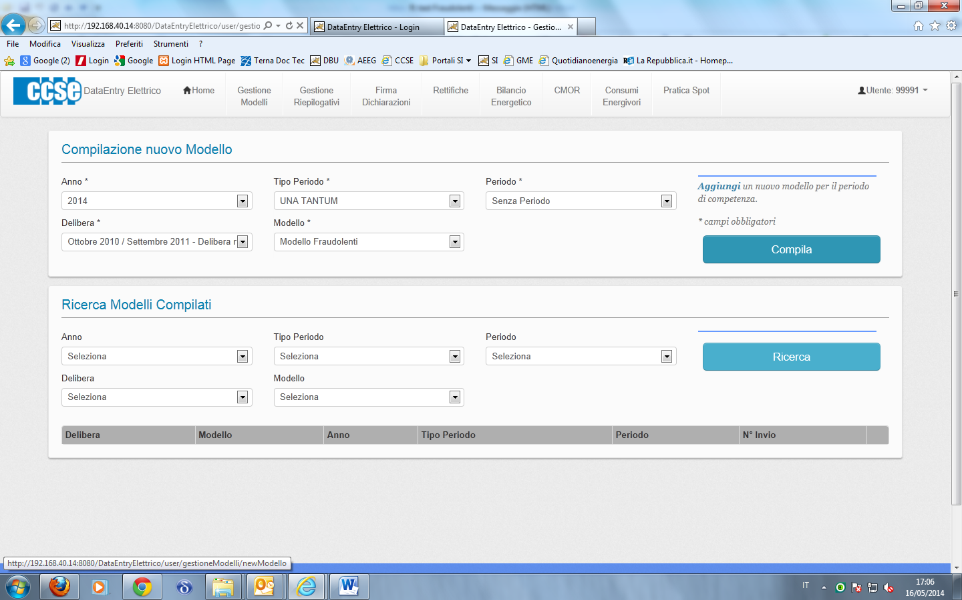

### 2.1.1 Compilazione nuovo Modello

Per la compilazione di un nuovo modello l’utente dovrà selezionare le seguenti informazioni preliminari di riferimento:

* Anno: anno di riferimento di presentazione dell’istanza, nel caso in esame è il “*2015”;*
* Tipo di Periodo: la periodicità della dichiarazione, nel caso in esame è “*Una Tantum”;*
* Periodo: periodo di riferimento per la dichiarazione, nel caso in esame è “*Senza Periodo”;*
* Delibera di riferimento: la delibera dell’AEEGSI di riferimento, nel caso in esame è “*Ottobre 2011 / Dicembre 2012 – Delibera n.670/2014/R/EEL”*;
* Modello: nel caso in esame “*Modello Fraudolenti”.*

Dopo aver selezionato le sopracitate informazioni preliminari premendo il tasto “*Compila”* accede al modello di dichiarazione da compilare, vedi maschera sotto riportata.

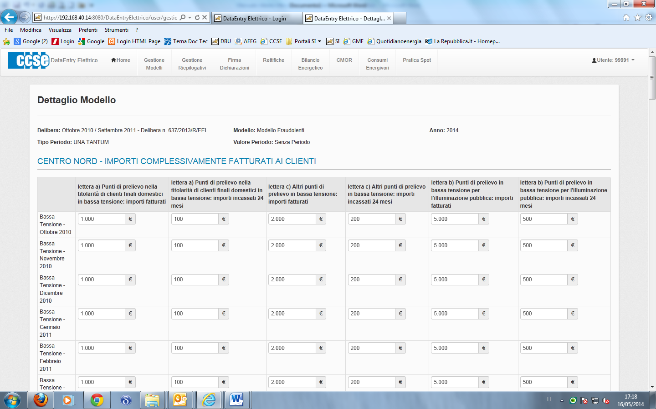

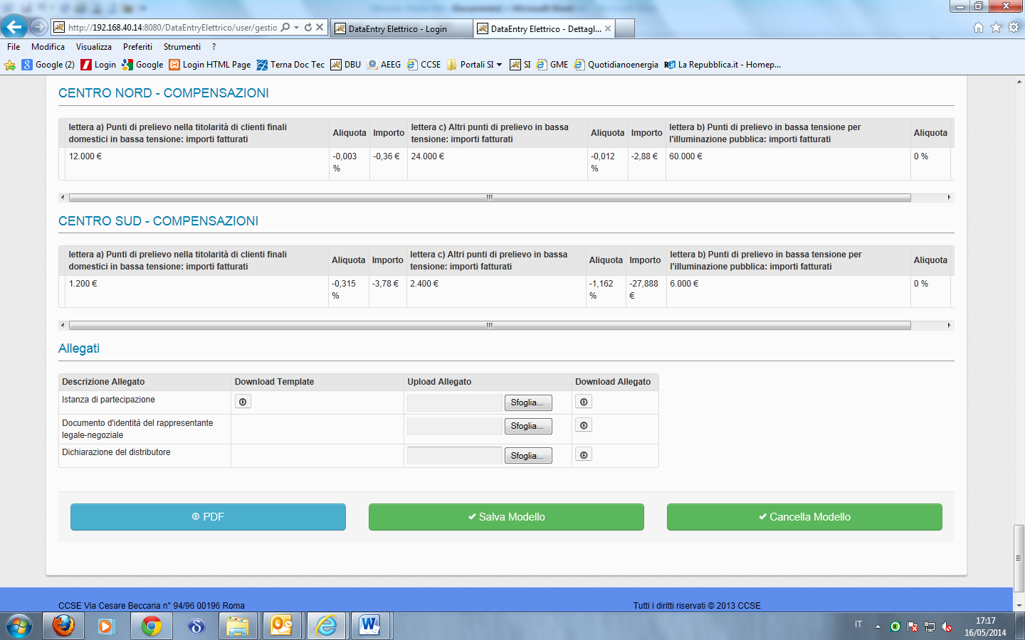

A questo punto l’utente potrà procedere:

* all’inserimento dei valori nei campi abilitati secondo quanto indicato nelle corrispondenti etichette, ovvero al dettaglio mensile per ciascuna tipologia di cliente di cui al comma 2.3 del TIV e per ciascuna regione/gruppi di regioni appartenenti alla medesima zona geografica:

i) gli importi fatturati per prelievi fraudolenti relativi ai mesi del periodo ottobre 2011-dicembre 2012;

ii) l’ammontare incassato relativo al fatturato di cui al precedente punto i) rilevato a distanza di 24 mesi;

iii) gli importi eventualmente recuperati relativi a fatturati riferiti ad anni per i quali la compensazione in oggetto ha già avuto luogo;

* al download del modulo predisposto dalla CCSE “*Istanza di partecipazione al meccanismo di compensazione della morosità per i prelievi fraudolenti, art. 16bis del TIV*” attraverso il tasto download template;
* all’upload del modulo succitato compilato in ogni sua parte e debitamente timbrato e firmato dal rappresentante legale o negoziale dell’ esercente la maggior tutela;
* all’upload della copia fotostatica del documento di identità dal rappresentante legale o negoziale dell’ esercente la maggior tutela;
* all’upload della relazione della società di revisione legale secondo quanto stabilito alla lettera b) art. 16ter.6 del TIV, nel caso in cui il bilancio di esercizio dell’esercente sia sottoposto a revisione legale;
* all’upload del file CSV contenente gli elementi identificativi di cui alla lettera a) e b) art. 16bis.3 del TIV.

Terminata la compilazione dei campi richiesti, l’utente, selezionato il tasto “Salva e continua”, indicato nella precedente figura, potrà salvare i dati inseriti ed il sistema calcolerà in automatico l’ammontare relativo al meccanismo di compensazione della morosità per prelievi fraudolenti (per convenzione l’importo da ricevere da Cassa ha segno negativo).

Potrà, inoltre, attraverso il tasto **PDF** effettuare il download del modello compilato oppure cancellare il modello compilato attraverso il tasto **Cancella Modello**.

Terminata la compilazione del *Modello* l’utente dovrà procedere alla compilazione del *Riepilogativo*

## 2.2 Gestione Riepilogativi

Dopo aver selezionato *Gestione Riepilogativi* nella menù in alto, l’utente avrà accesso alla seguente schermata ove avrà la possibilità di compilare un nuovo Riepilogativo attraverso la sezione “***Compilazione nuovo Riepilogativo***” o ricercare un Riepilogativo precedentemente compilato attraverso la sezione “***Ricerca Riepilogativi compilati***”.

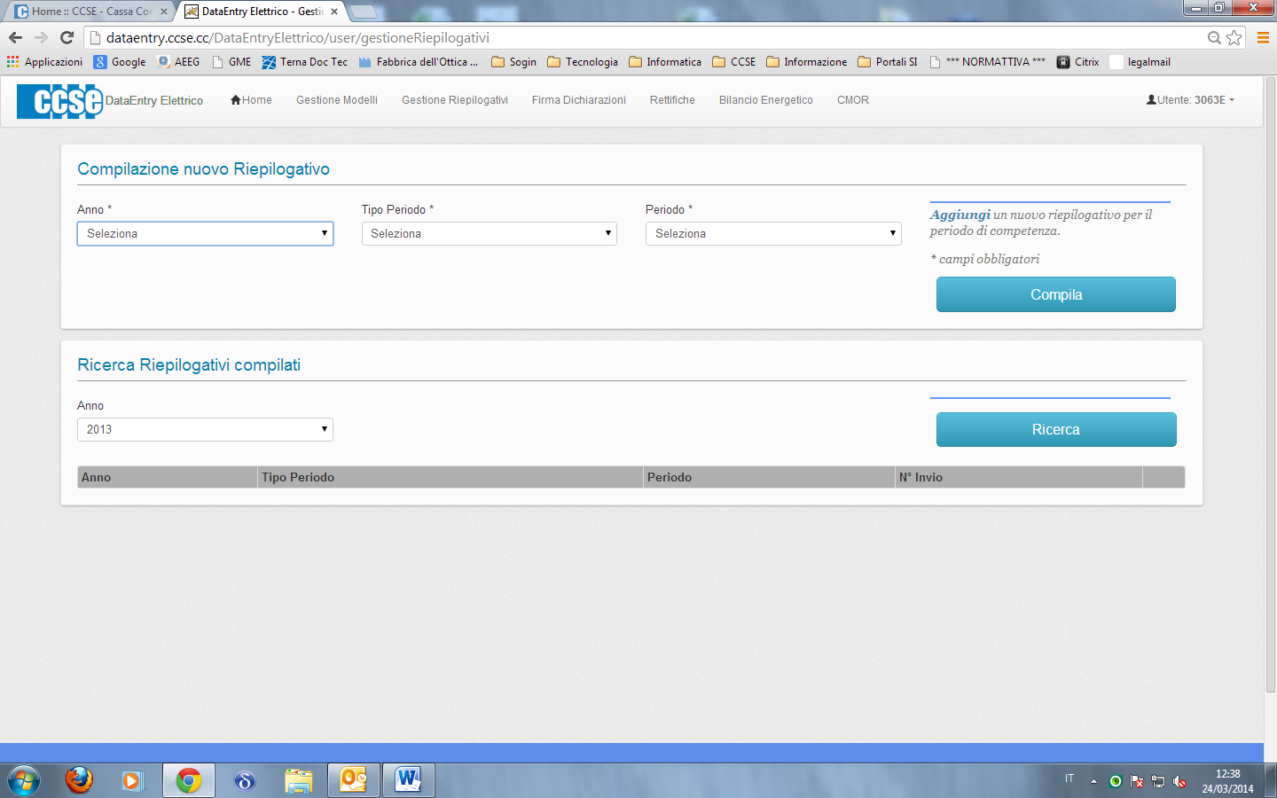

### 2.2.1 Compilazione nuovo Riepilogativo

Per la compilazione di un nuovo Riepilogativo l’utente dovrà selezionare le seguenti informazioni preliminari di riferimento:

* Anno: anno di riferimento di presentazione dell’istanza, nel caso in esame è il “*2015”;*
* Tipo di Periodo: la periodicità della dichiarazione, nel caso in esame è “*Una Tantum”;*
* Periodo: periodo di riferimento per la dichiarazione, nel caso in esame è “*Senza Periodo”;*

Dopo aver selezionato le sopracitate informazioni preliminari premendo il tasto “*Compila”* accede al modello di dichiarazione da compilare, vedi maschera sotto riportata.

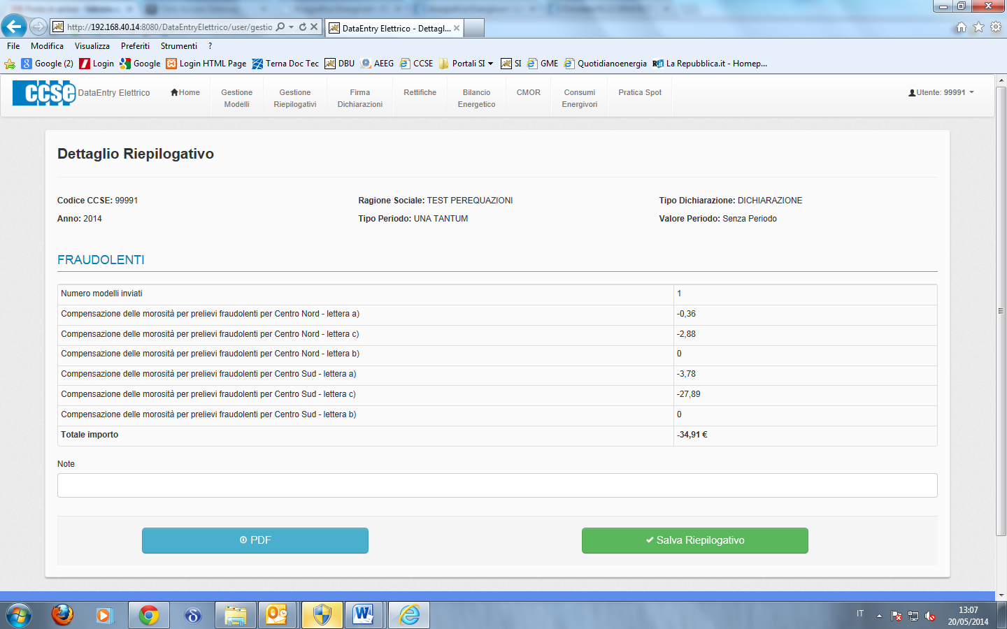

Nella sezione in alto è riportata una sintesi dei dati anagrafici e di riferimento della dichiarazione.

L’utente in questa sezione avrà la possibilità di inserire delle note esplicative.

Terminata la compilazione dei campi richiesti, l’utente, selezionato il tasto “Salva Riepilogativo”, indicato nella precedente figura, potrà salvare i dati inseriti e procedere alla **Firma Dichiarazione.** Attraverso il tasto **PDF** potrà effettuare il download del modello compilato.

1. Firma Dichiarazione

Dopo aver selezionato *Firma Dichiarazione* nella menù in alto, l’utente avrà accesso alla seguente schermata ove avrà la possibilità di ricercare la dichiarazione da firmare digitalmente sulla base dei dati inseriti, vedi passo 2.1, Gestione Modelli e passo 2.2, Gestione Riepilogativo.

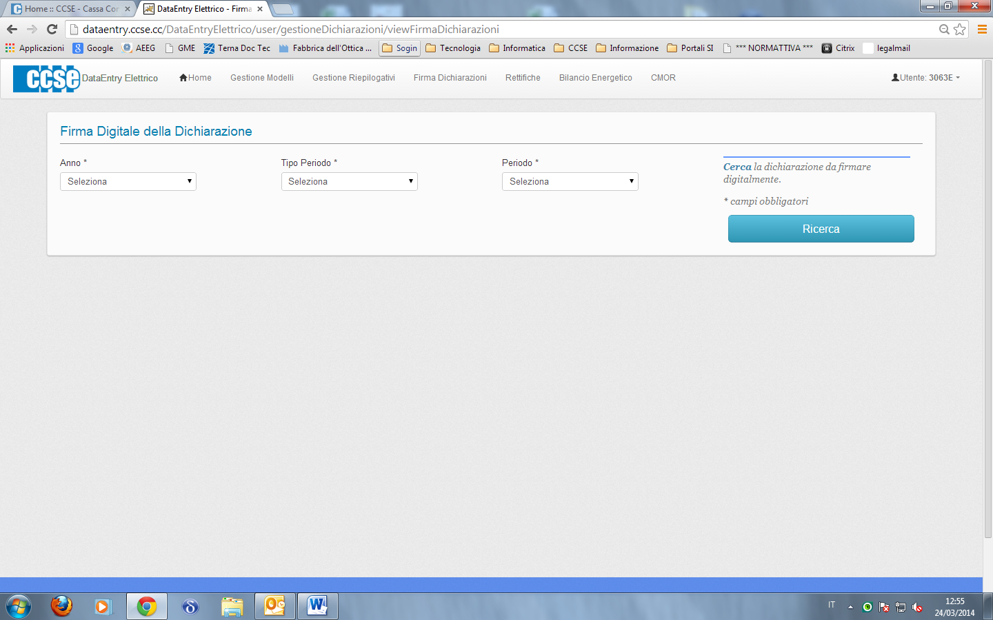

L’utente dovrà, quindi, selezionare le seguenti informazioni preliminari di riferimento:

* Anno: anno di riferimento di presentazione dell’istanza, nel caso in esame è il “2015”;
* Tipo di Periodo: la periodicità della dichiarazione, nel caso in esame è “Una Tantum”;
* Periodo: periodo di riferimento per la dichiarazione, nel caso in esame è “Senza Periodo”.

Dopo aver selezionato le sopracitate informazioni preliminari premendo il tasto “*Ricerca”* accede al modello di dichiarazione da compilare, vedi maschera sotto riportata.

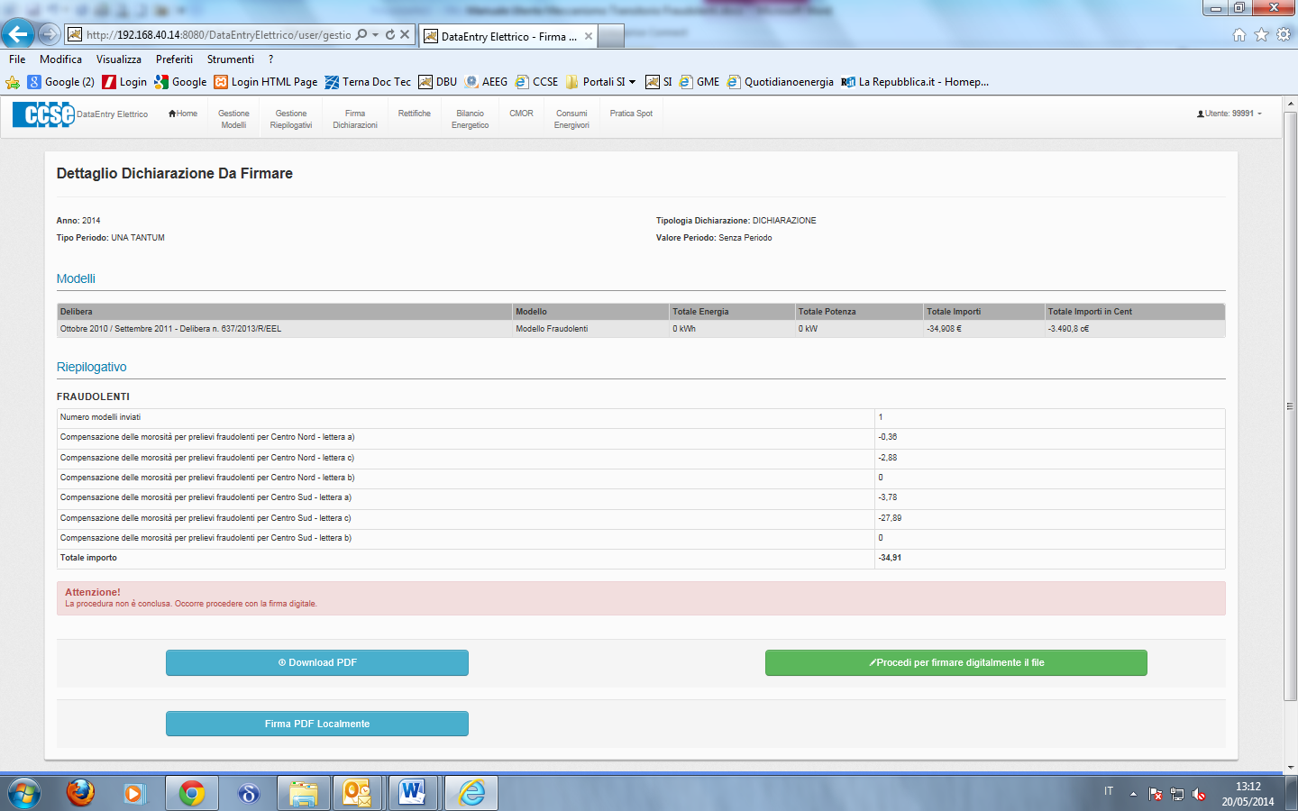

L’utente visualizzerà i dati di sintesi precompilati e potrà procedere alla firma digitale della dichiarazione attraverso il tasto verde “*Procedi per firmare digitalmente il file*”.